Міністерство освіти і науки України

Черкаський державний технологічний університет

Кафедра програмного забезпечення автоматизованих систем

**ЗВІТ**

з лабораторної роботи №4

з предмету «Науково-дослідна робота»

|  |  |
| --- | --- |
| Перевірив:  Зав. каф. ПЗАС  Первунінський С.М.  ____________________  «____» __________ 2020 р. | Виконав:  студент 1-го курсу  групи МПЗ-1904  Гаврилюк В. Є. |

Черкаси 2020

**Лабораторна робота №4**

**Тема роботи:** Програмування у середовищі MatLAB. Використання методу функції функцій та підпрограм – функцій програмування у середовищі MatLAB.

**Мета роботи:** Вивчення методів функції функцій та підпрограм – функцій програмування у середовищі MatLAB.

**Постановка задачі:** Створити процедурну функцію обчислення суми нескінченного ряду з заданою точністю. Визначити кількість членів, необхідних для досягнення заданої точності. Створити програму, що за допомогою створеної підпрограми, виводить до командного вікна таблицю результатів обчислень для різних значень параметру ε =10-2; 10-3; 10-4; 10-5.

| **№ варіанту** | **Загальний член ряду** | ***Х*** |
| --- | --- | --- |
| 5 |  | 0,27 |

**Хід роботи**

Створюємо процедурну функцію обчислення суми нескінченного ряду з заданою точністю. Визначаємо кількість членів, необхідних для досягнення заданої точності. Створюємо програму, що за допомогою створеної підпрограми, виводить до командного вікна таблицю результатів обчислень для різних значень параметру ε =10-2; 10-3; 10-4; 10-5.

| **№ варіанту** | **Загальний член ряду** | ***Х*** |
| --- | --- | --- |
| 5 |  | 0,27 |

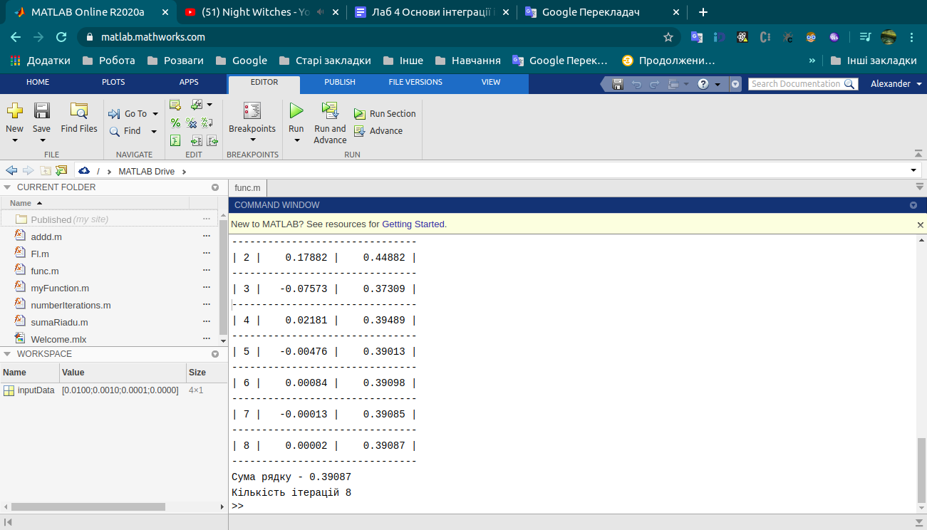

*Рис. 1. Загальний скріншот середовища програмування*

Текст скрипту

function func(a,mas)

for n = 1 : length(mas)

disp([' ' ]);

disp([' точність = ' num2str(mas(n))]);

i=1;

x=a;

S=0;

while abs(x)>mas(n)

S=S+x;

str=sprintf('|%2d | %10.5f | %10.5f | \r',i,x,S);

disp(['-------------------------------']);

disp(['' num2str(str)]);

x=((-1)^(i+1))*(i+x^(i+1))/((i+sqrt(i)+1)*factorial(i+1));

i=i+1;

end

disp(['-------------------------------']);

disp(['Сума рядку - ' num2str(S)]);

disp(['Кількість ітерацій ' num2str(i-1)]);

end

end

Результати обчислень

>> inputData = [10^-2;10^-3;10^-4;10^-5];

>> func(0.27,inputData);

точність = 0.01

-------------------------------

| 1 | 0.27000 | 0.27000 |

-------------------------------

| 2 | 0.17882 | 0.44882 |

-------------------------------

| 3 | -0.07573 | 0.37309 |

-------------------------------

| 4 | 0.02181 | 0.39489 |

-------------------------------

Сума рядку - 0.39489

Кількість ітерацій 4

точність = 0.001

-------------------------------

| 1 | 0.27000 | 0.27000 |

-------------------------------

| 2 | 0.17882 | 0.44882 |

-------------------------------

| 3 | -0.07573 | 0.37309 |

-------------------------------

| 4 | 0.02181 | 0.39489 |

-------------------------------

| 5 | -0.00476 | 0.39013 |

-------------------------------

Сума рядку - 0.39013

Кількість ітерацій 5

точність = 0.0001

-------------------------------

| 1 | 0.27000 | 0.27000 |

-------------------------------

| 2 | 0.17882 | 0.44882 |

-------------------------------

| 3 | -0.07573 | 0.37309 |

-------------------------------

| 4 | 0.02181 | 0.39489 |

-------------------------------

| 5 | -0.00476 | 0.39013 |

-------------------------------

| 6 | 0.00084 | 0.39098 |

-------------------------------

| 7 | -0.00013 | 0.39085 |

-------------------------------

Сума рядку - 0.39085

Кількість ітерацій 7

точність = 1e-05

-------------------------------

| 1 | 0.27000 | 0.27000 |

-------------------------------

| 2 | 0.17882 | 0.44882 |

-------------------------------

| 3 | -0.07573 | 0.37309 |

-------------------------------

| 4 | 0.02181 | 0.39489 |

-------------------------------

| 5 | -0.00476 | 0.39013 |

-------------------------------

| 6 | 0.00084 | 0.39098 |

-------------------------------

| 7 | -0.00013 | 0.39085 |

-------------------------------

| 8 | 0.00002 | 0.39087 |

-------------------------------

Сума рядку - 0.39087

Кількість ітерацій 8

>>

**Висновок**: під час виконання даної лабораторної роботи я використав метод функції функцій та підпрограм-функцій програмування у середовищі MatLAB. Вивчив методи функції функцій та підпрограм-функцій програмування у середовищі MatLAB. Створив процедурну функцію обчислення суми нескінченного ряду з заданою точністю. Визначив кількість членів, необхідних для досягнення заданої точності. Створив програму, що за допомогою створеної підпрограми, виводить до командного вікна таблицю результатів обчислень для різних значень параметру ε =10-2; 10-3; 10-4; 10-5.